GnuCash à la portée de Tous ..
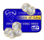
La comptabilité facile

Logiciel: GnuCash
Auteur(s): L'équipe de GnuCash
Plateforme(s): Linux – Windows - MacOSX
Version: 2.2.9
Licence: GNU GPL
Site: http://www.gnucash.org/fr/

Par

RAYA Stéphanie

Mai 2009

Publié sous licence Creative Commons BY-SA

Paternité (BY) - Partage des Conditions Initiales à l'Identique (SA)

http://creativecommons.org/licenses/by-sa/2.0/deed.fr

Table des matières
1. Introduction 3
2. Téléchargement 4
3. Installation 6
4. Paramétrage de GnuCash 12
5. Création de comptes 15
5.1 Éditer vos comptes 16
5.2 Rajouter un compte 20
6. Présentation du menu de compte 23
7. Gérer les comptes 25
7.1 Éditer des opérations 26
7.2 Supprimer et/ou dupliquer des opérations 29
7.3 Rapprocher des opérations 29
7.4 Planifier 31
8. Exporter/importer des comptes sous GnuCash 32
8.1 Exporter 32
8.2 Importer 34
9. Conclusion 36

1. Introduction

Je vous propose de découvrir GnuCash sous Windows, un logiciel sous licence Libre qui permet de faire vos comptes de façon professionnelle en toute simplicité. Ce tutoriel va s'attacher à l'accessibilité de GnuCash de façon très simple. Le nombre de pages ne doit pas vous inquiéter, il y a beaucoup de captures écrans pour vous offrir les meilleurs détails.
Avant de commencer, je vous propose de créer un dossier afin que vos comptes soient bien organisés. Pour vous donner exemple, vous trouverez ci-dessous une explication très brève sur la création d'un nouveau dossier que je vais intituler : Mes-Comptes
Clic droit avec votre souris sur votre bureau
Clic gauche sur nouveau
Clic gauche sur Dossier
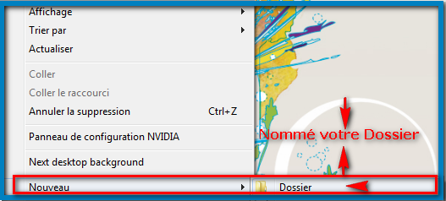
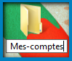

Votre nouveau dossier est créé, libre à vous de le déplacer dans vos documents personnels par simple copier-coller.
Nous sommes prêts pour découvrir Gnucash.

2. Téléchargement
Allons chercher le logiciel sur le site officiel de GnuCash :

http://www.gnucash.org/fr/
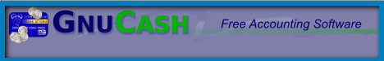

Sélectionnez via le menu gauche du site dans la rubrique téléchargement le fichier exécutable pour Windows.
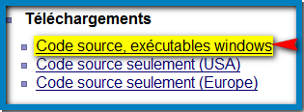

Une nouvelle fenêtre du site s'ouvre, celle-ci liste les diverses versions disponibles de GnuCash, choisissez la version stable avec un clic gauche de votre souris sur Download .
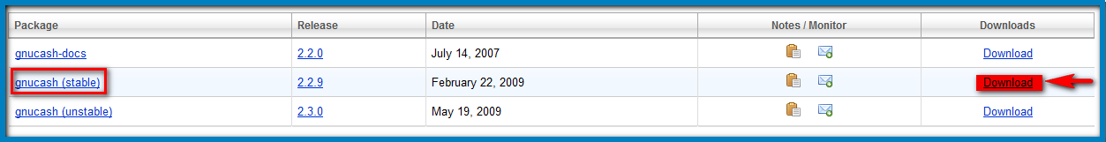

Vous voici à présent avec une présentation de toutes les versions stables de GnuCash pour divers systèmes d'exploitation.
Pour Windows prenons le .EXE .
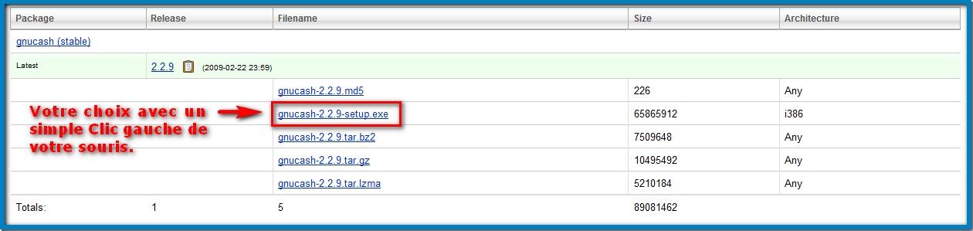

La fenêtre de téléchargement va se lancer automatiquement, plus ou moins rapide selon votre connexion.
Confirmer l'enregistrement du logiciel GnuCash.
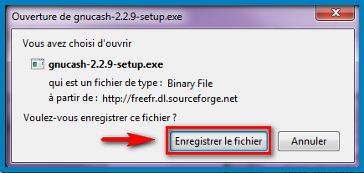
Le téléchargement est en cours ..
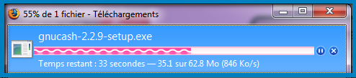
Nous avons donc fini le téléchargement de GnuCash , nous pouvons passer à l'installation du logiciel.

3. Installation

Pour lancer l'installation, faire un double clic gauche avec votre souris sur le logiciel GnuCash, téléchargé précédemment.

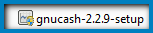
L'installation est lancée , il ne vous reste plus qu'à suivre les indications de l'assistant, voir ci-dessous étapes par étapes :
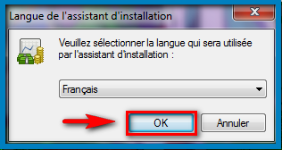
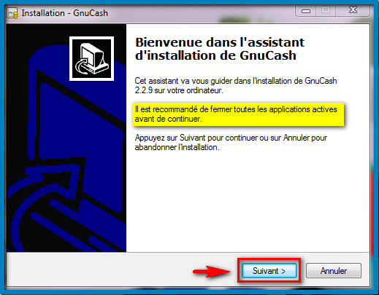
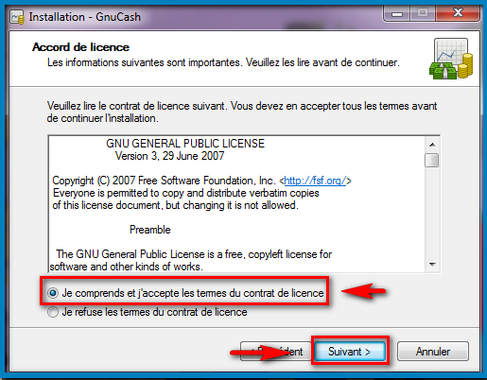

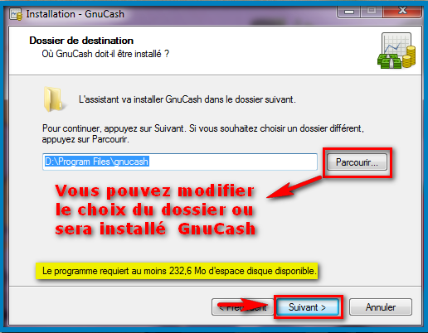
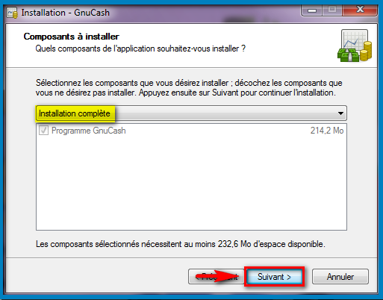

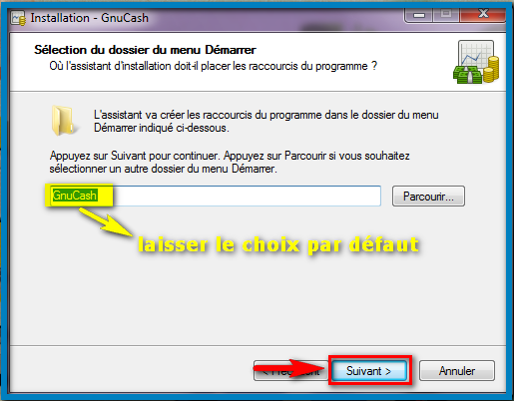
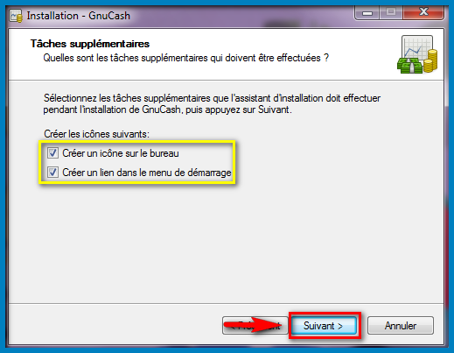

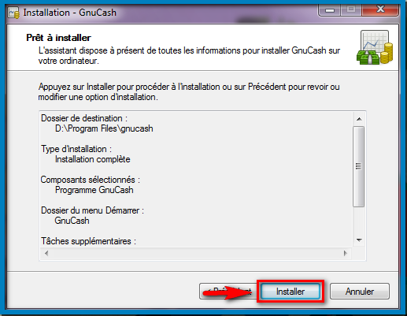

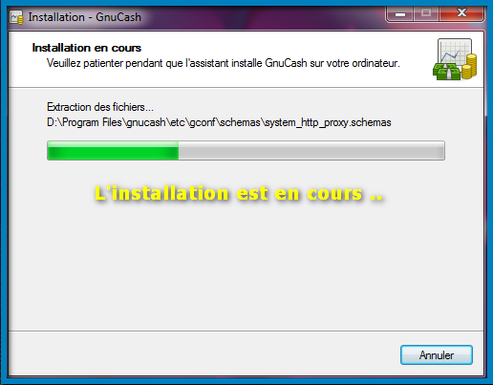
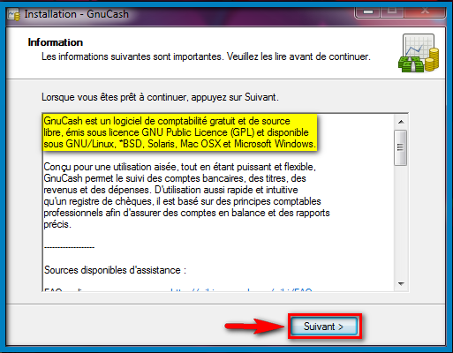

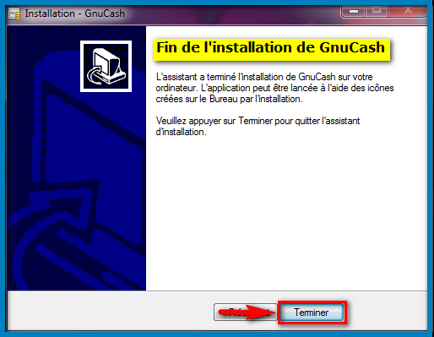

Nous avons fini l'installation, vous constatez un raccourci sur votre bureau présenté sous cette forme :
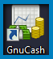

Lançons-nous sur le paramétrage de GnuCash .

4. Paramétrage de GnuCash
Avant d'utiliser GnuCash quelques précisions s'imposent. Tout d'abord par défaut GnuCash fait une sauvegarde automatique de vos actions toutes les 5 minutes, mais également des enregistrements de vos historiques seront conservés durant 30 jours.
L'avantage est de pouvoir retrouver Action par Action les modifications , mais l'inconvénient est que cela vous crée des tonnes de fichiers , qui lorsqu'on est novice engendrera une difficulté d'organisation.
Vous finirez par vous demander où se trouve votre fichier réel de comptes.
On va donc enlever ces paramètres par défaut , ainsi vous aurez dans votre dossier « mes-comptes » un seul fichier représentant tout vos comptes.

Lors du premier lancement de GnuCash , deux fenêtres se présentent à vous .
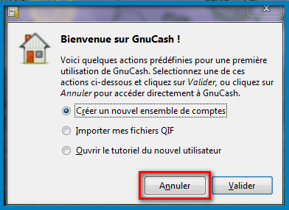
Faites Annuler
Afin que l'on puisse de suite paramétrer convenablement GnuCash.

Vous pouvez constater un tutoriel proposé mais celui-ci est en Anglais.

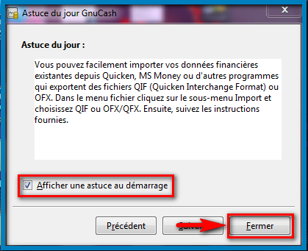
Faites Fermer
Ce petit assistant d'astuce est bien pratique.
A vous de décider si vous souhaitez qu'il s'affiche à chaque démarrage de Gnucash.
Sachez qu'il est possible de le faire réapparaitre en allant dans Édition ->Préférences → Général

Vous voici avec la page principale de GnuCash .
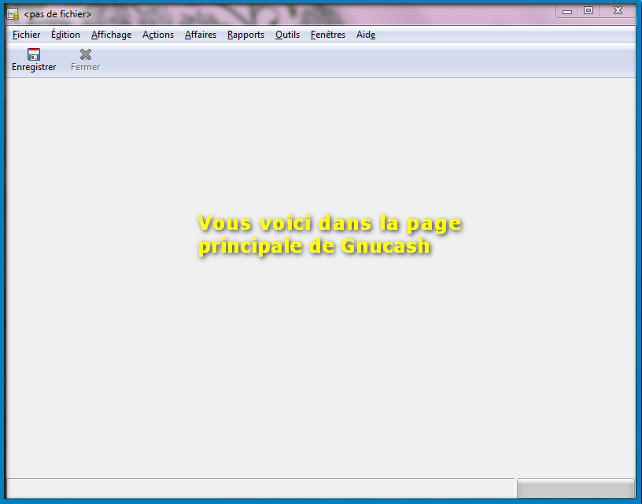
C'est à partir du menu de GnuCash, que l'on va paramétrer.
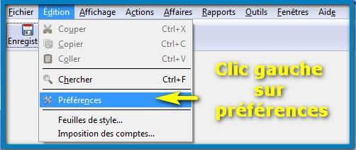
Allez dans Edition puis Préférences.

Une nouvelle fenêtre s'ouvre, elle permet de faire tout les paramétrages de GnuCash , par défaut les paramétrages sont bien configurés.
Via cette fenêtre Préférences, on va supprimer l'enregistrement automatique et historiques.

Allez dans Général puis remplacer les minutes et jours par le chiffre 0 (0 = jamais)

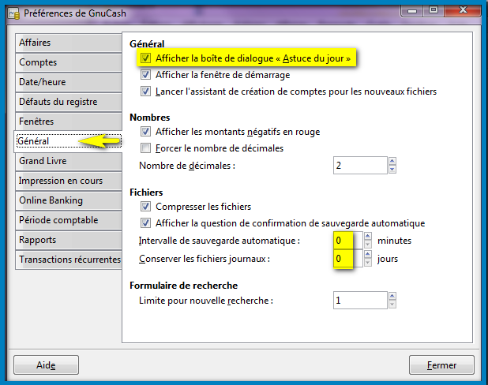
Nous sommes prêt pour profiter pleinement et facilement de GnuCash!

5. Création de comptes

Lors de la première création de compte, il vous faut utiliser l'assistant de création de compte, très bien fait par GnuCash, cela vous permet une fois les comptes créés, d'accéder pleinement aux diverses options de GnuCash.
Pour cela, allez dans Fichier ->Nouveau → Nouveau Fichier
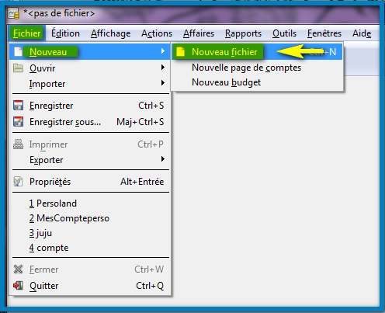

L'assistant s'ouvre.
Étape par étape on va créer vos comptes tout en expliquant la présentation de cette assistant.

5.1 Éditer vos comptes
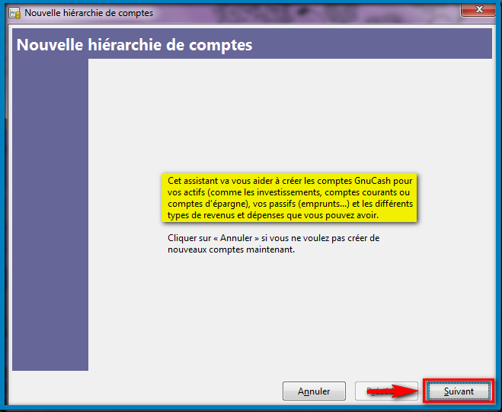

Assurez-vous que la devise (monnaie) est bien en Euro et faites encore Suivant.
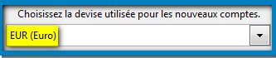

Nous voilà dans le choix du type de compte désiré. Il y en a beaucoup, certains inutiles pour une gestion personnelle mais utiles pour une gestion d'entreprise.
On va en sélectionner deux : compte commun et compte épargne retraite
A droite, s'affiche en détail la composition du compte de façon professionnelle.
Faite Suivant.

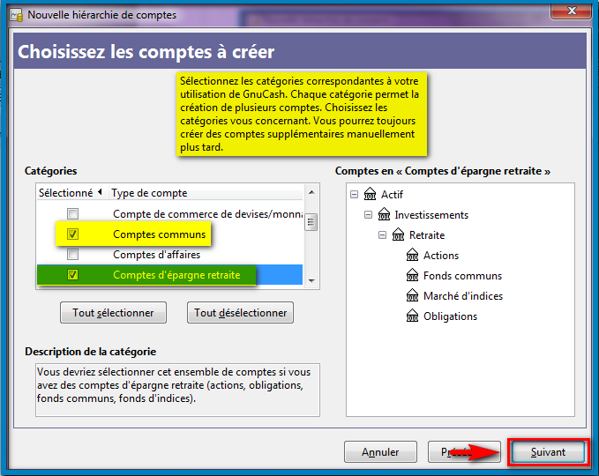

Une nouvelle fenêtre s'ouvre, personnalisons la création de vos comptes.
C'est à partir de ce moment là qu'il vous faut savoir combien vous disposez sur votre CCP et (si vous en avez un) sur votre compte d'épargne retraite .
Cela va représenter votre Solde initial : le montant auquel débute votre compte.
Par conséquence ne vous trompez pas, sinon il vous faudra faire un réajustement avec des opérations fictives ou recréer votre compte.

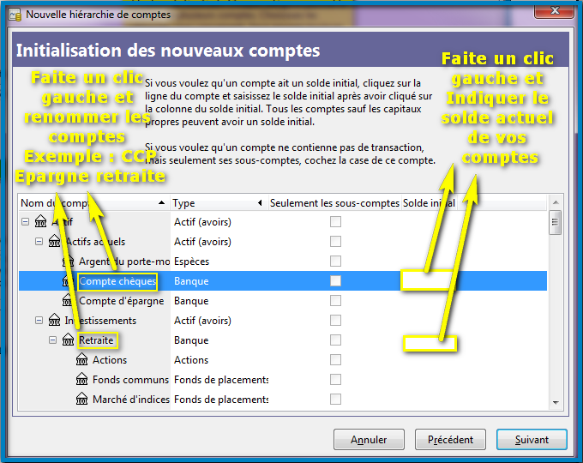
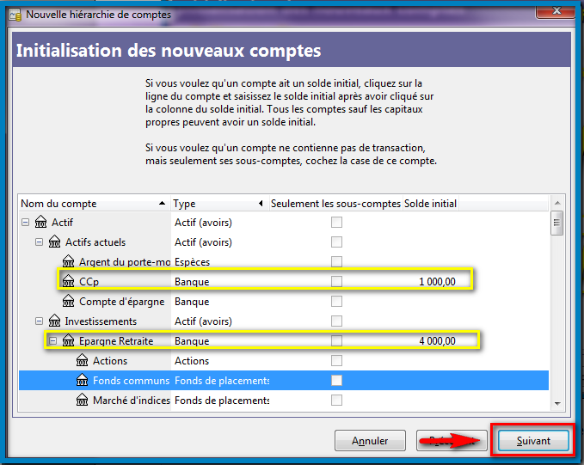
Ne faites pas Suivant, avant de vérifier que vous vous retrouvez bien avec ce style de fenêtre :

Si vous avez le bon nom du compte et le montant du solde initial de chaque comptes bien écrit faites alors Suivant et Terminons la création de base des comptes.
A noter : modifier jusqu'à l'obtention désiré et faites Précédent pour annuler toutes erreurs avant de continuer.
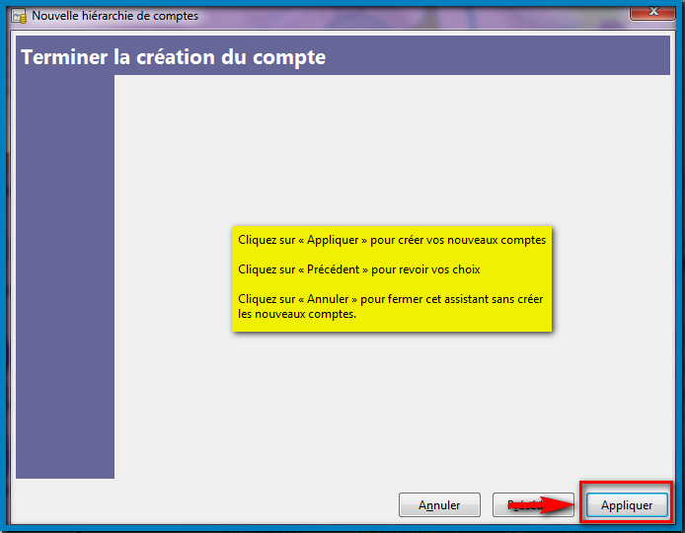

Nous venons de créer deux comptes.
Ils s'affichent dans une arborescence qui détaille tous les frais par catégories et chaque compte.
Cette arborescence représente la page d'accueil de vos comptes.
Voir ci-dessous

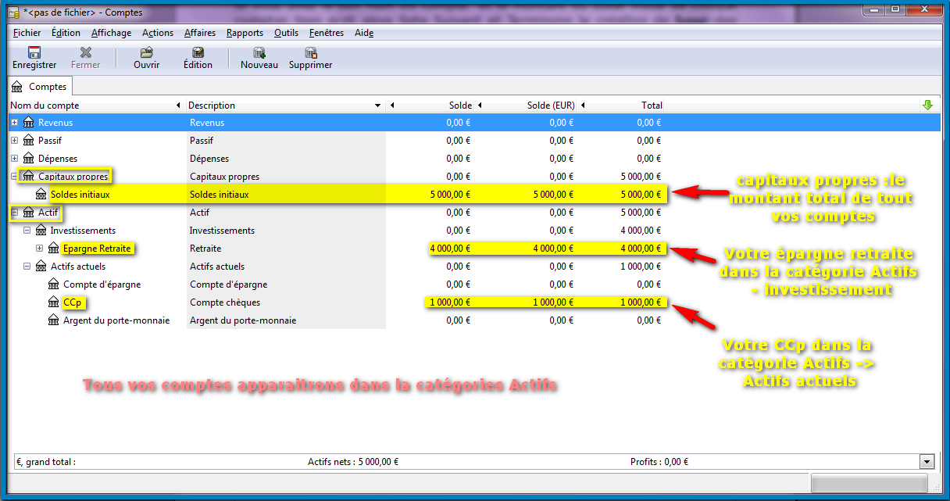
Félicitations : vous venez de créer deux comptes sous GnuCash.
Mais parfois on oublie où l'on souhaite rajouter des comptes.

5.2 Rajouter un compte
Pour vous montrer un exemple je vais rajouter un compte :
- Un LEP (Livret épargne populaire )

Toujours avec votre page d'accueil des comptes, vous allez sélectionner dans le menu de GunCash : Fichier
Puis suivre les indications ci-dessous.

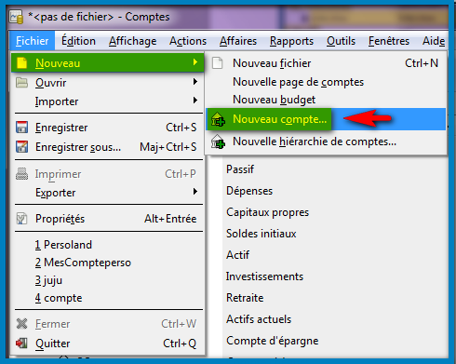
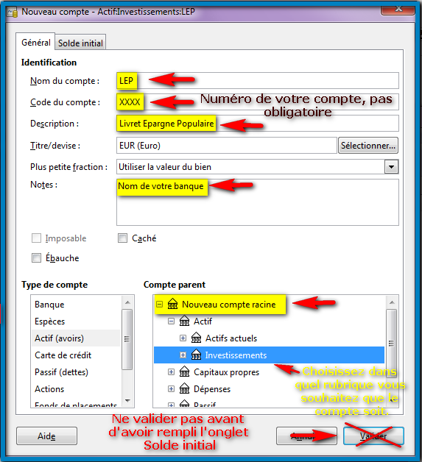
Une nouvelle fenêtre apparaît, vous permettant de gérer votre nouveau compte.

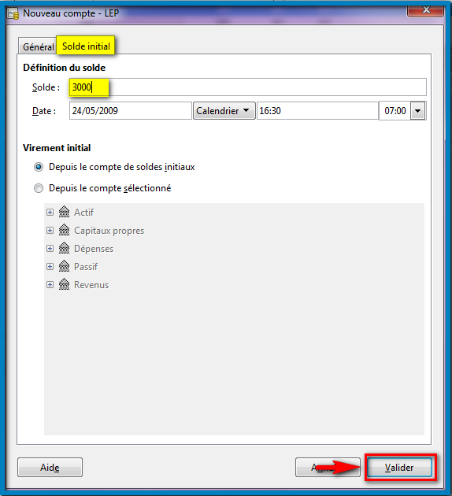
Vous pouvez avant de valider, naviguer entre l'onglet général et Solde initial autant de fois que désiré, si vous souhaitez bien vérifier vos données écrites.
Félicitations, vous avez ajouté un nouveau compte. Celui-ci apparait dans la page d'accueil de vos comptes et son montant s'est rajouté aux soldes initiaux comme ceci :
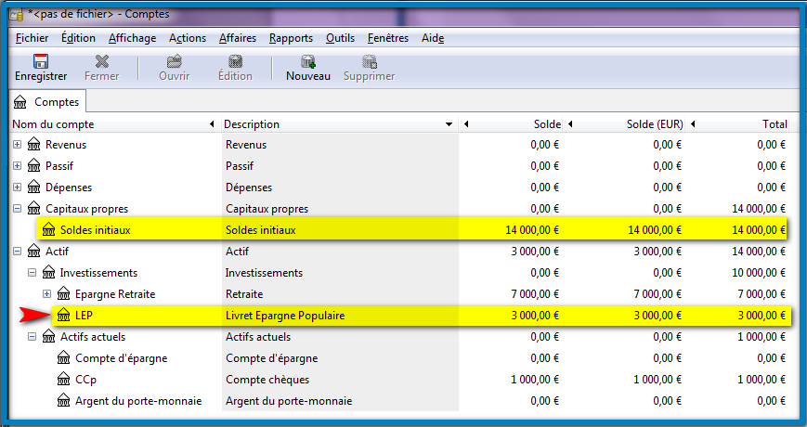

6. Présentation du menu de compte
Il est important de se familiariser avec le Menu de compte. Tout les comptes offrent le même menu. Celui ci se trouve juste au dessus des onglets de compte.
Pour bien en comprendre les fonctionnalités, nous allons ouvrir deux comptes ; l'avantage de GnuCash est que chaque compte s'ouvre en Onglet donc il est facile de passer d'un compte à un autre.
Pour ouvrir un compte
- Sélectionner le compte
- Faites Ouvrir
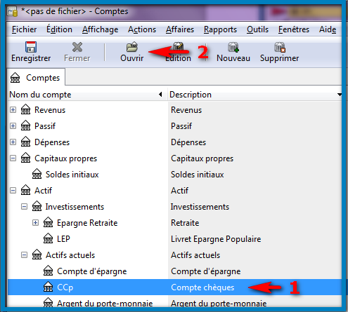
Un nouvel onglet s'ouvre directement sur la feuille du compte sélectionné.
Repasser sur l'onglet Comptes, sans fermer le compte ouvert pour en ouvrir un autre (par exemple : LEP). Vous devriez obtenir ceci :
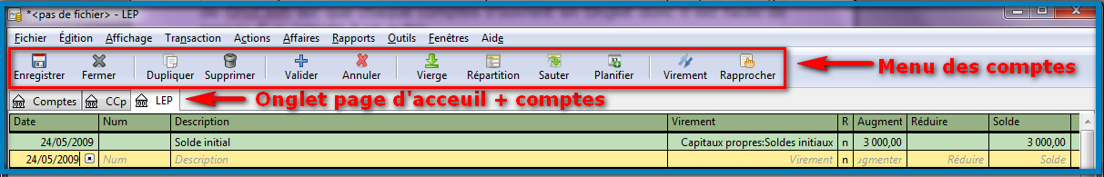

Le menu de compte est très facile à comprendre, on s'y adapte relativement vite. La traduction française a été scrupuleusement respectée.

Je vous propose d'effectuer un enregistrement de vos comptes.
Même si aucune opération n'est encore faite, cela permet d'éviter de devoir tout refaire si une mauvaise manipulation intervient dans les prochaines explications.
C'est également à ce moment que vous allez nommer votre fichier.
Faite enregistrer via le menu de compte.
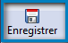
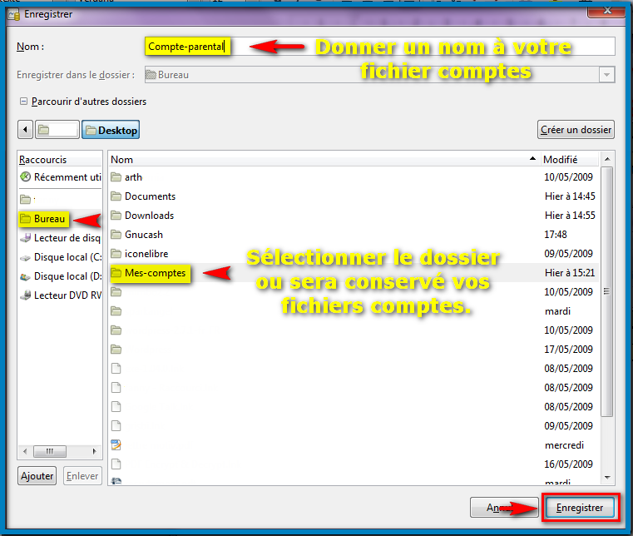
La fenêtre apparaît à nouveau avec au centre une page blanche. C'est tout a fait normal GnuCash a simplement validé la destination où vous souhaitez mettre votre fichier. Confirmez à nouveau en cliquant sur Enregistrer.
Vous avez dorénavant trois fichiers dans votre dossier « mes-comptes ».
Ces trois fichiers sont la sauvegarde générale de votre fichier-comptes.
Ne vous étonnez pas qu'ils apparaissent sans icônes. C'est tout à fait normal.

D'autre part un menu de compte passif s'affiche tout en bas de votre feuille.
En voici l'explication :

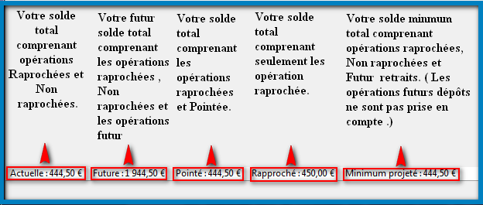

Sachez que GnuCash à sa prochaine ouverture, ouvrira automatiquement votre Fichier comptes.

7. Gérer les comptes
Un détail a son importance sous GnuCash, ainsi que sur d'autres logiciels de comptabilité, il faut absolument « Antidater » le solde initial de chaque compte.
Pour faire simple le solde initial doit être daté un jour avant toute première édition d'opération.

Pour cela :
- ouvrez votre onglet CCP
- Faite un clic gauche sur la date : et donner une date antérieure à la création (la date d'hier, ou mieux, datez au 1er janvier de l'année)
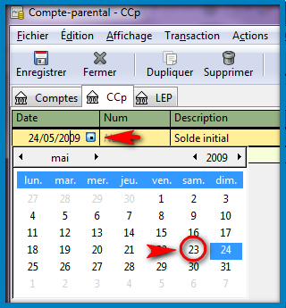
Pour tous les comptes il vous faudra changer la date du solde initial avant de commencer la gestion de vos comptes.
Cela n'est à faire qu'une seule fois, car le logiciel a besoin d'avoir une cohérence entre la base du solde initial et le début des futures opérations.

7.1 Éditer des opérations
L'édition d'opération est un jeu d'enfant. On va donc éditer 4 Opérations.
Mais auparavant GnuCash, à chaque modification, va vous ouvrir une petite fenêtre d'alerte pour vous informer de l'enregistrement de la dernière modification. Cela peut devenir agaçant à terme mais très utile pour les têtes en l'air.

Sachez que cette fenêtre réapparaitra à chaque modification même minime.
Il est possible de remettre cette alerte toujours via le menu GnuCash : Edition puis Préférences.
Je fais le choix de ne plus me poser la question.
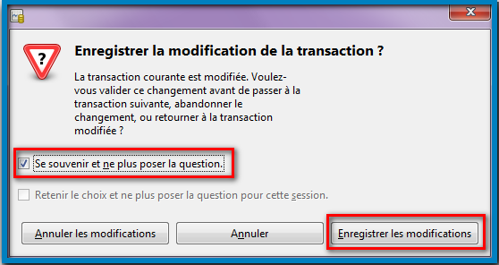

Regardez et Lisez bien les schémas :
Sélectionner la ligne vierge en faisant un clic gauche dessus.
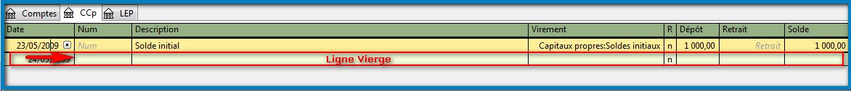
La date par défaut correspond toujours au jour actuel.
La case : Num permet d'indiquer le numéro de chèque ou de virement effectué. Il n'est pas nécessaire de l'utiliser. L'opération sera prise en compte sans Num.
Description : c'est ici que vous indiquez l'objet du retrait ou dépôt sur votre compte, exemples : pneu – paye – électricité – cigarettes.
Virement : le nom est trompeur, en fait cette rubrique permet de classifier vos dépenses par thème sur votre page d'accueil des comptes. Il ne faut jamais laisser vide cette rubrique
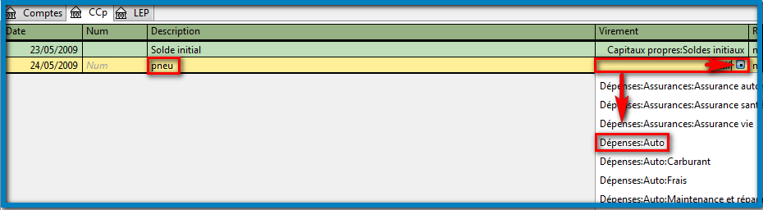
Faite un clic gauche dans cette rubrique et une série de catégories vous seront proposées.

R : Rapprocher, une opération rapprochée est une opération qui a été créditée ou débitée sur le compte en banque (voir le chapitre 7.3 qui suit pour de plus amples informations).
Dépôt : ce qui rentre en positif sur votre compte, appelé aussi Crédit sur vos relevé de comptes. ( + )
Retrait : ce qui sort en négatif sur votre compte, appelé aussi Débit sur vos relevé de comptes.( - )
Solde : c'est le nouveau montant restant sur votre compte après imputation de/ou des opération(s).
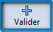
La touche + valider permet d'enregistrer l'opération que vous venez de faire mais également ouvrir une nouvelle ligne vierge. Faite toujours +Valider après chaque opérations.

On va éditer 4 Opérations:
- l'achat de pneus d'un montant de 500 eu,
- une facture d'électricité de 50 eu,
- un revenu (paye) de 1500 eu (qui arrivera le lendemain, soit le 25/05),
- un paquet de cigarette à 5,50 eu.

Avec ces explications, vous devriez en rentrant les 4 opérations, obtenir ceci :
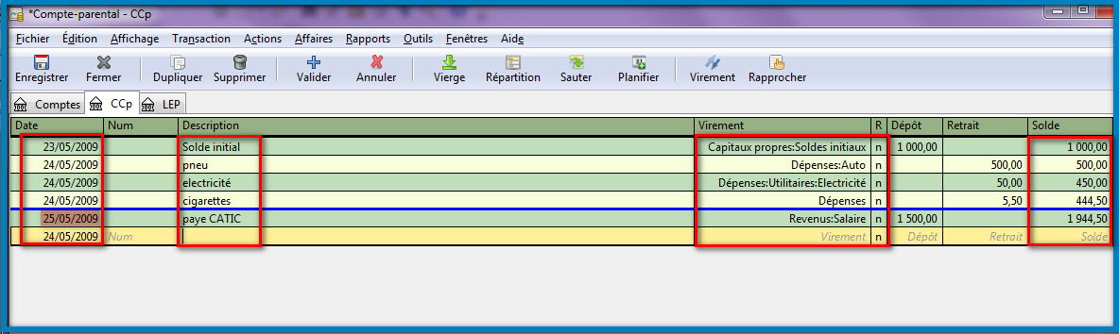

7.2 Supprimer et/ou dupliquer des opérations
Rien de plus facile avec GnuCash !
Sélectionner l'opération puis via le menu de compte choisissez l'action :
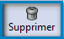
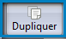

7.3 Rapprocher des opérations
Une opération rapprochée est une opération qui a été créditée ou débitée sur mon compte en banque.
N = Non rapproché
P = Pré-visualiser ( pointé)
O = Oui rapproché
Pour le moment notre compte a un solde initial, des opérations mais rien n'est rapproché et cela se confirme visuellement par la lettre N.
Il est impératif de rapprocher en premier lieu le solde initial, car GnuCash ne comprendra pas des opérations sur un compte sans solde initial.
Pour rapprocher suivez le guide ci-dessous :
Faite un Clic sur Rapprocher dans le menu du compte.
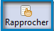

Une nouvelle fenêtre s'ouvre.
Sélectionner à partir de quel date des opérations que vous souhaitez rapprocher.
Attention seules les opérations qui débutent à la date sélectionnée seront rapprochées! Il est fortement déconseillé de supprimer un rapprochement fait , considérez que le rapprochement sera définitif!
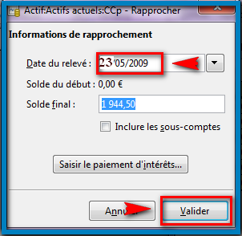
Sélectionnez l'opération à rapprocher qui correspond à la bonne date
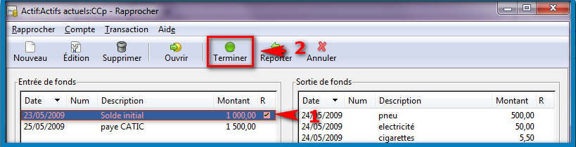

Refaites de même pour les 3 autres opérations en respectant la chronologie des dates, elles ont la même date par conséquence il est possible de cocher les trois pour faire une validation groupée.
Pour la 4ème opération (paye CATIC), vous avez pu constater que la date n'est pas encore d'actualité, par conséquence le rapprochement est inutile .
Vous devriez obtenir ceci :

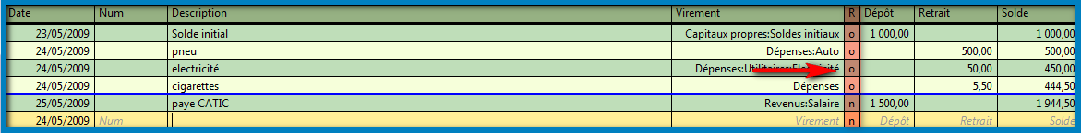
O confirme que le rapprochement a été validé.

7.4 Planifier
La planification permet d'éviter de retaper des opérations mensuelle-annuelle ou hebdomadaire.
Très utile et qui fait gagner énormément de temps dans la gestion de vos comptes.
Prenons exemple de la facture d'électricité. Elle est de 50 eu, l'opération est indiquée ( voir exemple ci dessus) on va la planifier mensuellement.
Pour cela sélectionner l'opération avec un clic gauche sur « électricité » puis faite un clic sur :
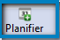
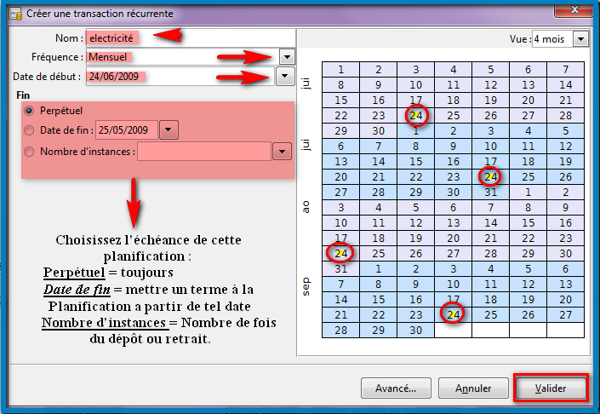
Une nouvelle fenêtre s'ouvre , choisissez vos réglages :

Nous avons planifié une opération mensuelle .
Selon l'exemple on peut en conclure que tous les 24 du mois GnuCash éditera l'opération électricité retrait pour une somme de 50 eu automatiquement sur votre feuille de compte. Il ne vous restera plus qu'à faire le rapprochement dés que votre banque le prendra en compte.

Noter : Vous pouvez vérifier ou modifier toutes vos planifications en sélectionnant votre ligne d'opération puis via le menu de compte → Planifier → Avancé .

8. Exporter/importer des comptes sous GnuCash

8.1 Exporter
Exporter des comptes = envoyer des comptes
Pour exporter suivez les indications des flèches avec un clic gauche de votre souris sur la rubrique :
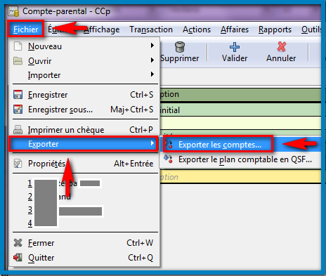

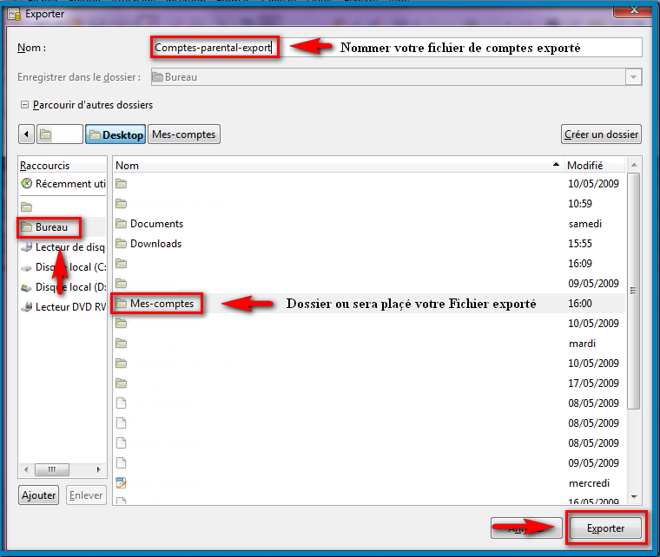

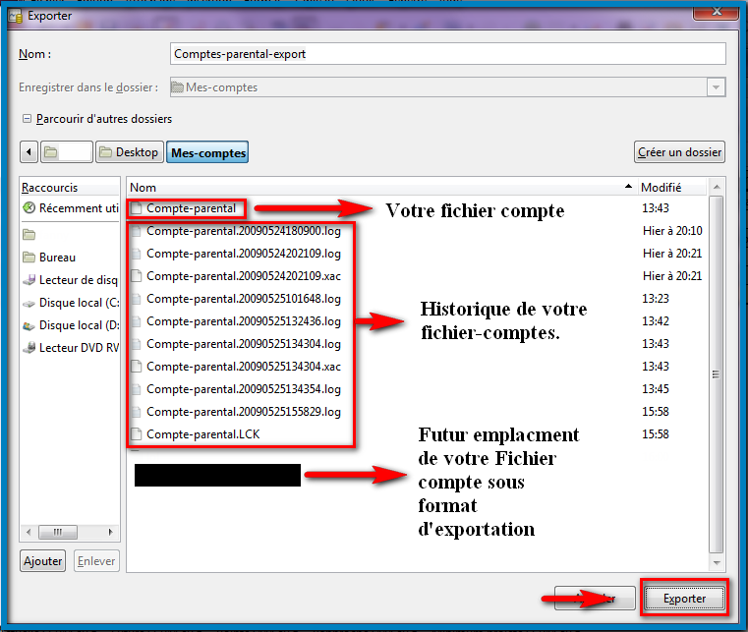
Vous venez de créer votre Fichier-comptes exportable , il vous suffira d'indiquer à un autre logiciel de comptabilité d'importer ce fichier.

8.2 Importer
Importer des comptes = recevoir des comptes.
Attention : Assurez-vous de connaître le format du fichier à importer.

Exemple : j'ai choisi d'importer mon fichier au format QIF fait sur Grisbi, un autre logiciel de comptabilité libre (cela implique que j'ai exporté au format QIF mes comptes sur Grisbi).

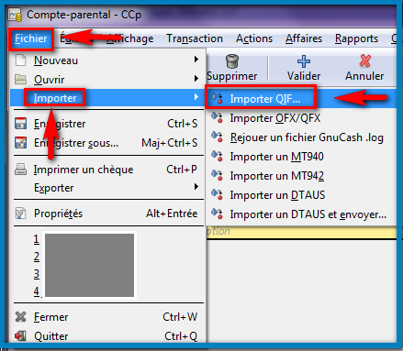

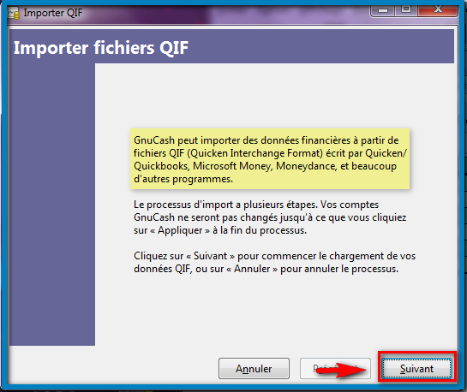
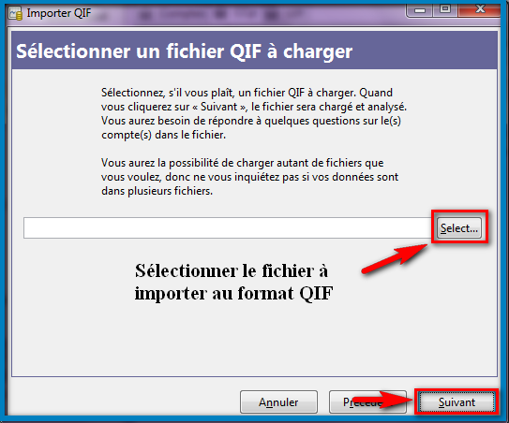
Votre Fichier est importé. Vos comptes Grisbi sont sous GnuCash ;)

9. Conclusion

Nous avons fini avec l'exploration de GnuCash, ce tutoriel est fait pour une gestion personnelle mais GnuCash permet aussi de gérer des comptes professionnels.

A l'aide de ce tutoriel, et avec un temps d'adaptation propre à chacun (comme pour n'importe quel logiciel) vous devriez apprécier grandement ce logiciel.
Il existe diverses options de confort, que je vous laisse le soin de découvrir :

Aller dans Edition puis Feuille de Style ;)
ou bien
Amusez-vous en changeant le mode d'affichage .

Bien-sûr, ne faites pas ce genre de test sur vos propre comptes. Finalisez vos préférences avant de les appliquer dans votre Fichier de comptes.

J'espère que ce tutoriel vous éclairera et que vous en apprécierez le contenu.

